Занятие 2
КОЛИЧЕСТВО И СЧЕТ. ОРИГАМИ «ЦЫПЛЕНОК»
Интеграция образовательных областей: «Познание», «Художественное творчество», «Труд».
Виды детской деятельности: игровая, познавательно-исследовательская, продуктивная.
Цели: упражнять в устном счете в пределах 20; закрепить знания об особенностях образования двузначных чисел в пределах 20; формирование навыка счета.
Планируемые результаты: определяет количество геометрических фигур; проводит сравнительный анализ «больше», «меньше», «столько же»; активно принимает участие в игре и в процессе игры придерживается намеченного замысла; выполняет по образцу из бумаги фигуры курицы и цыплят способом оригами; оценивает работы сверстников и аргументирует свой выбор.
Материалы и оборудование: карточки, геометрический материал и предметы для счета; цветная бумага (красная, черная), квадратные листы желтой двухсторонней бумаги; маска (шапочка) курочки из бумаги.
Содержание
организованной деятельности детей
1. Организационный момент.
– Цыпленок Цыпа не послушался маму Курицу и потерялся. Давайте поможем ему вернуться домой в свою семью.
2. Формирование навыков счёта.
– Рассмотрите рисунки. Из каких геометрических фигур составлены данные рисунки?
– Каких фигур больше в первой фигуре? Сколько кругов в первой фигуре? (2.)
– Сколько треугольников в первой фигуре? (5.)
– Положите синих квадратов столько же, сколько кругов в первой фигуре.
– Во втором ряду положите красных квадратов столько же, сколько треугольников в первой фигуре.
– Как уравнять количество фигур в первом и во втором рядах? (Добавить 3 красных квадрата или убрать 3 синих квадрата.)
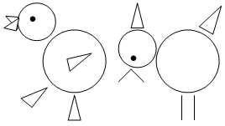
Игра «Курочка и цыплята».
Воспитатель надевает маску (шапочку) курочки на голову девочки из группы, остальные дети – цыплята.
Воспитатель читает стихи:
Вышла курочка гулять,
Свежей травки пощипать.
А за ней ребятки –
Желтые цыплятки».
Курочка: «Ко-ко-ко, ко-ко-ко,
Не ходите далеко».
Т. Волгина
«Курочка» стучит по столу ладонью, а «цыплята» считают и показывают карточку с цифрой, которая соответствует количеству стуков.
3. Изготовление оригами «Цыпленок».
1 2
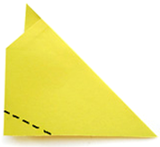
3 4
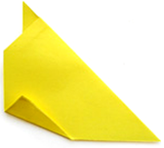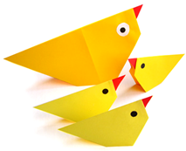
5 6
– Рассмотрите образец и схему этапов работы. В какой последовательности надо выполнять игрушку?
Описание этапов работы:
1. Квадратный лист сложите по диагонали, хорошо загните линию сгиба и разверните обратно в исходное положение. Из черной бумаги вырежьте два кружка. От красной бумаги отрежьте уголок – носик.
2. Теперь верхний левый угол загните в сторону центра, но не доходя до него 1/3 расстояния половины диагонали. Можете для удобства разделить простым карандашом половину диагонали квадрата на три части.
3. Загните тот же угол теперь в обратном направлении, используя новую линию сгиба.
4. Сложите квадрат по отмеченной ранее диагонали. У вас получился носик.
5. Нижний левый край полученного треугольника загните асимметрично наверх, намечая линию сгиба. Теперь разогните и вогните полученные треугольники внутрь фигурки цыпленка.
6. Наклейте носик и глазки на полученную модель и цыпленок из бумаги готов.
4. Итог занятия.
– Рассмотрите все поделки и выберите наиболее выразительные и самые аккуратные. Объясните свой выбор. Цыпленок Цыпа благодарит вас за помощь. Теперь он всегда будет слушать маму.

